Лабораторная работа №9

Командная оболочка Midnight Commander

Буллер Татьяна Александровна

Содержание

# 1 Цель работы

Освоение основных возможностей командной оболочки Midnight Commander. Приобретение навыков практической работы по просмотру каталогов и файлов; манипуляций с ними.

# 2 Выполнение лабораторной работы

## 2.1 Встроенный редактор mc.

Откроем редактор с помощью соответсвующей команды. Видим, что окно разделено на две части (в начале работы на обеих открыта домашняя директория), внизу имеется строка для ввода команд либо выбора встроенных команд-кнопок.

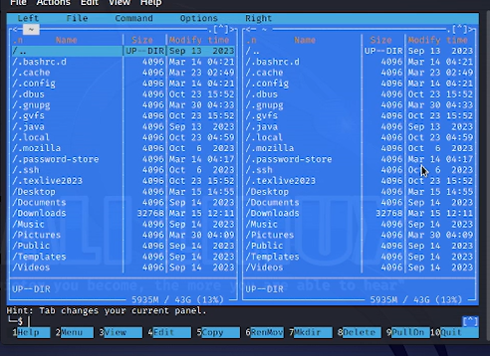

Рис. 1: Окно mc

Меню пользователя открывается одной из кнопок снизу и содержит несколько команд для работы как с самим редактором, так и с файлами в нем.

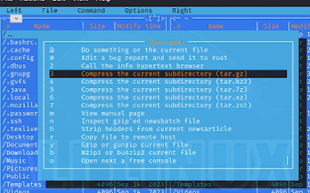

Рис. 2: Окно меню mc

Для открытия файла в режиме просмотра используем клавишу F3. Файл открывается во встроенном редакторе и не доступен для редактирования в данном режиме.

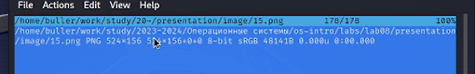

Рис. 3: Открытие файла встроенным редактором

С помощью mc можно удобно копировать и перемещать файлы между директориями. В случае, если в разных окнах открыты разные директории, при попытке скопировать/переместить файл из одного окна будет автоматически предлагаться директория, открытая в другом окне.

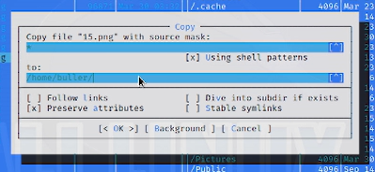

Рис. 4: Копирование файла

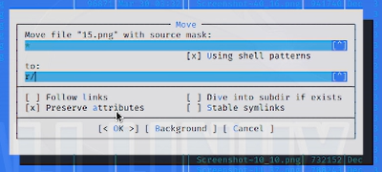

Рис. 5: Перемещение файла

Можем проверять вывод некоторых команд для файлов, не вводя их непосредственно в командной строке: например, для того, чтобы проверить разрешения файла, нужно нажать отдельно комбинацию клавиш Ctrl+X, а затем C.

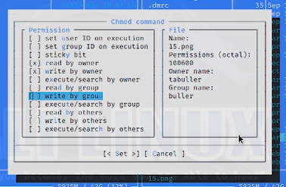

Рис. 6: Сhmod через mc

В самом редакторе возможно отображение информации о файле вместо второго окна директории. В информацию, отображаемую в таком выводе, входит дата последнего изменения, размер, разрешения файла и т.п.

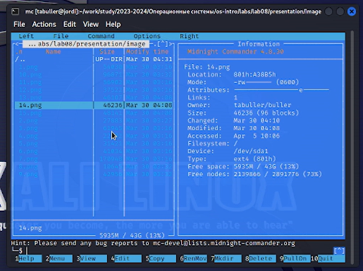

Рис. 7: Информация о файле в отдельном окне

Работа с файлами осуществляется посредством горячих клавиш либо меню. Например, для открытия файла в режиме просмотра необходимо нажать F3, для редактирования файла - F4. В первом случае файл откроется в самом mc, во втором - в тектовом редакторе, выбранном при настройке шелла.

Кроме того, с помощью того же раздела менб можно создавать директории внутри выбранной директории.

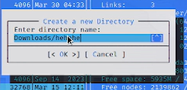

Рис. 8: Создание директории

Шелл предусматривает также функцию поиска и фильтрации (grep+find). Для примера попробуем начать поиск с домашней директории и найти файлы, название которых начинается на ssh1 - таких два, сам ssh1 и ssh1.pub.

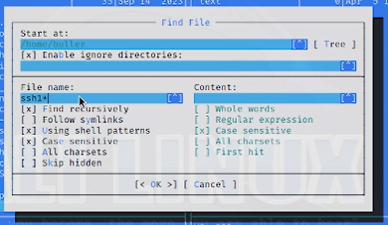

Рис. 9: Окно поиска файлов

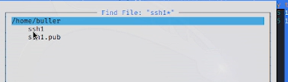

Рис. 10: Результат поиска

Все команды, введенные внутри шелла, сохраняются в истории. Окно истории можно открыть и воспроизвести одну из недавних команд заново, не переписывая ее вручную:

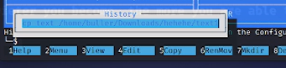

Рис. 11: История введенных команд

С помощью подменю команда можем открыть дерево директорий для более удобной навигации по ним. Перейдем с помощью этого из корневой директории в домашнюю:

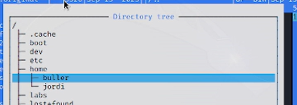

Рис. 12: Переход из корневой директории в домашнюю

В том же подменю может открыть (и отредактировать) конфигурационные файлы: файлы меню (самого редактора или меню пользователя) и файл расширений.

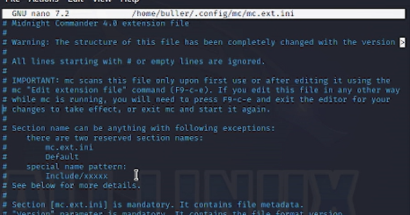

Рис. 13: Часть файла расширений

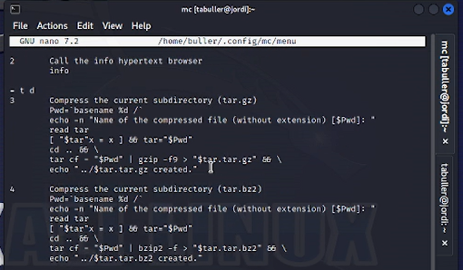

Рис. 14: Часть файла меню пользователя

Редактор настраиваем: можно изменять внешний вид, редактировать отображение файлов, ширину окна и прочие элементы структуры экрана.

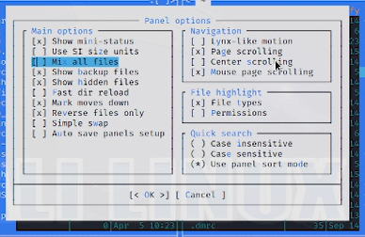

Рис. 15: Часть окна настроек

## 2.2 Работа со встроенным текстовым редактором

При настройке mc текстовым редактором по умолчанию был выбран редактор nano. Проведем в нем указанные в задании операции:

* Для удаления строки текста используем комбинацию клавиш Ctrl+K
* Для копирования и вставки текста используем комбинации Shift+Ctrl+C, Shift+Ctrl+V
* Для сохранения файла используем Ctrl+S
* Отменим последнее действие сочетанием Alt+U
* Перейдите в конец и начало файла, везде написав некоторый текст. Для этого используем по два сочетания клавиш на операцию: Ctrl+W + Ctrl+V/Ctrl+Y для перехода в конец и начало соответственно.
* Для сохранения и закрытия файла используем Ctrl+Х

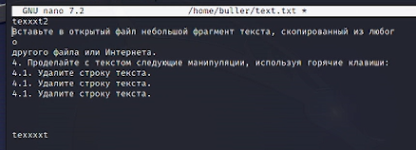

Рис. 16: Редактированный текстовый файл

Последним шагом попробуем открыть какой-нибудь файл кода и включить/отключить подсветку синтаксиса на нем. Для этого используем сочетания клавиш Alt+Y

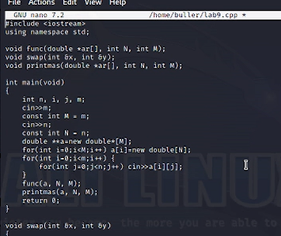

Рис. 17: Подсветка вкл

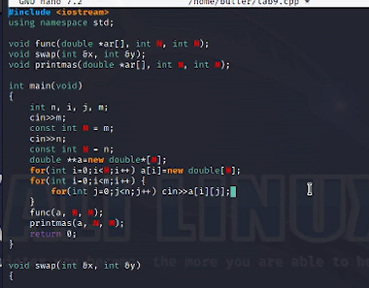

Рис. 18: Подсветка выкл

# 3 Выводы

Освоены основные возможности командной оболочки Midnight Commander. Приобретены навыки практической работы по просмотру каталогов и файлов; манипуляций с ними.